CONI – FIN
ENDAS
EmiliaRomagna
IN COLLABORAZIONE CON
Acquasport
Forlimpopoli a.s.d.
Via Sandro Pertini ,1 - 47034 Forlimpopoli ( FC )
Tel. 0543 741212 - Fax 0543 470928 - mail : piscineesport@libero.it

Organizza
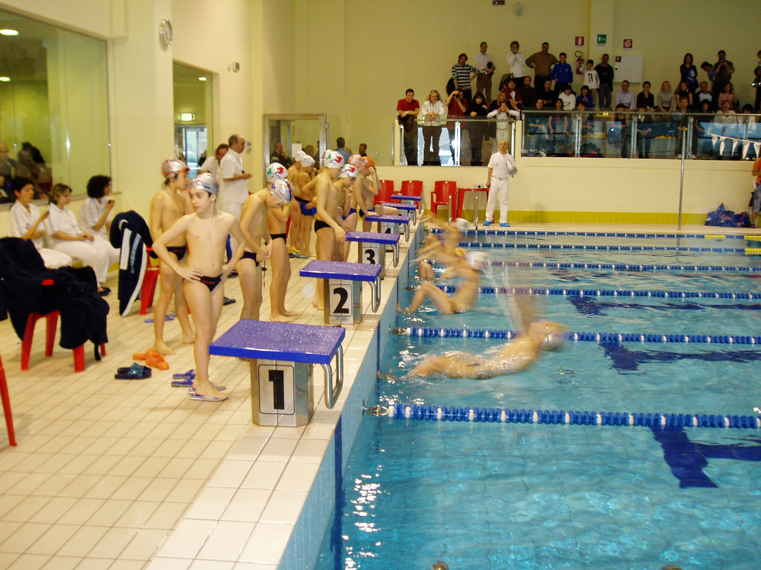
Campionato
Nazionale nuoto ENDAS
Sabato 1 Giugno 2013 - ore 15.30

REGOLAMENTO

Alla manifestazione possono partecipare tutti gli atleti tesserati ENDAS suddivisi nelle seguenti categorie
e gare in programma
Maschi Femmine
Esord. “c” | 04 …… | 05 ……. | 25 DELFINO | 25 DORSO | 25 RANA | 25 S.L.
Esord. “B” | 03 e 02 | 03 e 04 | 50 DELFINO | 50 DORSO | 50 RANA | 50 S.L.
Esord. “A” | 01 e 00 | 01 e 02 | 50 DELFINO | 50 DORSO | 50 RANA | 50 S.L.
“Ragazzi” | 97– 98 - 99 | 99 - 00 | 100 DELFINO | 100 DORSO | 100 RANA | 100 S.L.

1. Ogni atleta può partecipare ad un massimo di due ( 2 ) gare . Le gare verranno disputate in serie omogenee
seguendo i tempi di iscrizione degli atleti.
- Le iscrizioni dovranno pervenire alla entro Sabato 25 Maggio 2013 compilando il foglio riepilogativo allegato.
- Le iscrizioni dovranno essere inviate al seguente indirizzo di posta elettronica : piscineesport@libero.it
- Le gare inizieranno alle ore 15.30 , la vasca sarà a disposizione per il riscaldamento a partire dalle ore 14.45

PREMIAZIONI :
- Verranno premiati con medaglia i primi 3 atleti classificati in ogni gara.
- Le gare degli esordienti C verranno disputate all’inizio della manifestazione e premiate immediatamente.
- Omaggio di rappresentanza alle rappresentative regionali partecipanti.
- Premio alla migliore prestazione tecnica assoluta Maschile e Femminile secondo le tabelle FINA.
- Per tutto quanto non previsto nel presente regolamento, valgono le norme tecniche della FIN .
- Per l’accesso al piano vasca è obbligatorio l’uso delle ciabatte.
- Al termine delle gare di nuoto sarà disputata una partita di mini-pallanuoto “ EmiliaRomagna vs Resto d’Italia “
10 contro 10 - unisex - con 2 tempi di 10’ ( verranno fornite alle due squadre cuffie di colore contrastante)

N.B. Ogni rappresentativa Regionale potrà essere composta fino ad un massimo di 32 atleti

Informazioni >>> Prof. C. Capriolo 347 7986201

